UBND THÀNH PHỐ ĐÔNG TRIỀU  TRƯỜNG TH HỒNG THÁI TÂY  Số: 237/QĐ-THHTT | CỘNG HOÀ XÃ HỘI CHỦ NGHĨA VIỆT NAM  Độc lập – Tự do – Hạnh phúc  Hồng Thái Tây, ngày 20 tháng 5 năm 2025

Quyết định
"V/v thành lập Ban kiểm tra trường học an toàn, phòng chống tai nạn
thương tích năm học 2024-2025”
TRƯỜNG TH HỒNG THÁI TÂY

Căn cứ Thông tư số 23/2012/TT-BCA ngày 27/4/2012 của Bộ Công an; Công văn số 1185/SGDĐT-CNTT&CTHSSV ngày 27/5/2014 của Sở GD&ĐT Quảng Ninh về việc hướng dẫn thực hiện Thông tư 23/2012/TT-BCA của Bộ Công an quy định về khu dân cư, xã, phường, thị trấn, cơ quan, doanh nghiệp, nhà trường đạt tiêu chuẩn “An toàn về an ninh, trật tự”;
Căn cứ Quyết định số 4458/QĐ-BGDĐT ngày 22/8/2007 của Bộ Giáo dục và Đào tạo về việc ban hành quy định về xây dựng trường học an toàn, phòng chống tai nạn thương tích trong các trường phổ thông; Công văn số 3718/SGDĐT-CNTT&CTHSSV ngày 19/12/2013 về hướng dẫn công tác xây dựng trường học ATPCTNTT từ năm học 2013 - 2014.
Căn cứ vào tình hình thực tế của nhà trường.

QUYẾT ĐỊNH

Điều 1: Thành lập Ban kiểm tra tự đánh giá “Trường học an toàn, phòng chống tai nạn thương tích” của trường Tiểu học Hồng Thái Tây gồm các ông (bà) có tên sau:
1) Bà Nguyễn Bích Luyện Hiệu trưởng - Trưởng ban.
2) Bà Trần Thị Thu Hằng Phó Hiệu trưởng - Phó ban.
3) Bà Phạm Thị Hương Dịu Phó Hiệu trưởng - Phó ban.
4) Bà Nguyễn Thị Nhung Nhân viên kiêm nhiệm Y Tế
4) Bà Hoàng Thị Thu Hằng Giáo viên - Thư ký
6) Bà Đào Thị Thu Tổ trưởng tổ 1 - Thành viên
7) Bà Nguyễn Thị Dương Tổ trưởng tổ 2+3 - Thành viên
8) Bà Nguyễn Thị Tho Tổ trưởng tổ 4+5 - Thành viên
9) Bà Đào Thị Thoa Tổng phụ trách đội - Thành viên.
10) Bà Nguyễn Thị Thắm Bí thư chi Đoàn TN- Thành viên.

Điều 2: Ban kiểm tra có nhiệm vụ kiểm tra, đánh giá việc thực hiện các tiêu chí trong quy định về trường học đảm bảo “Trường học an toàn, phòng chống tai nạn thương tích” theo Thông tư 18/2023/TT-BGDĐT ngày 26/10/2023 của Bộ Giáo dục và Đào tạo về hướng dẫn xây dựng trường học an toàn, phòng chống tai nạn thương tích trong cơ sở giáo dục phổ thông, cơ sở giáo dục thường xuyên;
Thời gian kiểm tra: Ngày 20/5/2025.
Điều 3: Bộ phận chức năng trường Tiểu học Hồng Thái Tây và các ông (bà) có tên trong điều 1 căn cứ Quyết định thi hành.

Nơi nhận:  - Phòng GD&ĐT (b/c);  - Như điều 3 (t.h);  - Lưu VT. | HIỆU TRƯỞNG  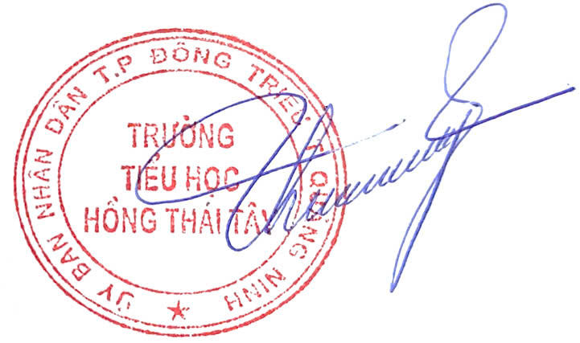  Nguyễn Bích Luyện

UBND THÀNH PHỐ ĐÔNG TRIỀU  TRƯỜNG TH HỒNG THÁI TÂY | CỘNG HOÀ XÃ HỘI CHỦ NGHĨA VIỆT NAM  Độc lập – Tự do – Hạnh phúc  Hồng Thái Tây, ngày 21 tháng 5 năm 2024

BIÊN BẢN KIỂM TRA
“Trường học an toàn, phòng chống tai nạn thương tích”

Hôm nay, vào hồi 8 giờ ngày 21 tháng 5 năm 2025, Ban kiểm tra tự đánh giá "Trường học an toàn, phòng chống tai nạn thương tích” trường Tiểu học Hồng Thái Tây gồm:
1) Bà Nguyễn Bích Luyện Hiệu trưởng - Trưởng ban.
2) Bà Trần Thị Thu Hằng Phó Hiệu trưởng - Phó ban.
3) Bà Phạm Thị Hương Dịu Phó Hiệu trưởng - Phó ban.
4) Bà Nguyễn Thị Nhung Nhân viên kiêm nhiệm Y Tế
4) Bà Hoàng Thị Thu Hằng Giáo viên - Thư ký
6) Bà Đào Thị Thu Tổ trưởng tổ 1 - Thành viên
7) Bà Nguyễn Thị Dương Tổ trưởng tổ 2+3 - Thành viên
8) Bà Nguyễn Thị Tho Tổ trưởng tổ 4+5 - Thành viên
9) Bà Đào Thị Thoa Tổng phụ trách đội - Thành viên.
10) Bà Nguyễn Thị Thắm Bí thư chi Đoàn TN- Thành viên.
Đã tiến hành tổ chức kiểm tra tự đánh giá theo 50 tiêu chí trong nội dung quy định về "Trường học an toàn, phòng chống tai nạn thương tích” kết quả cụ thể như sau:
1. Chi bộ Đảng có Nghị quyết chỉ đạo, Ban giám hiệu nhà trường đã xây dựng kế hoạch về "Trường học an toàn, phòng chống tai nạn thương tích”; có nội quy, tiêu chí bảo vệ nhà trường, bảo vệ chính trị nội bộ, quản lý giáo dục người học; phòng, chống cháy, nổ và 100% cán bộ, giáo viên, công nhân viên ký cam kết thực hiện các nội quy, quy chế và xây dựng nhà trường đạt tiêu chuẩn "Trường học an toàn, phòng chống tai nạn thương tích” gắn với các phong trào thi đua trong nhà trường.
2. Triển khai thực hiện có hiệu quả các chủ trương, đường lối, chính sách của Đảng, pháp luật của Nhà nước; có kế hoạch phối hợp giữa nhà trường - chính quyền địa phương - gia đình trong công tác bảo đảm an ninh, trật tự trường học và quản lý, giáo dục học sinh. Có mô hình tự phòng, tự quản, tự bảo vệ về an ninh, trật tự trong nhà trường.
3. Không để xảy ra các hoạt động gây rối, biểu tình, lập các hội, nhóm, tuyên truyền phát triển đạo, khiếu kiện và tụ tập đông người trái với quy định của pháp luật; không để xảy ra tội phạm và bạo lực học đường; không có cán bộ, giáo viên, công nhân viên, người học phạm tội hoặc mắc tệ nạn xã hội; không để xảy ra cháy, nổ, tai nạn lao động nghiêm trọng.
4. Xây dựng lực lượng bảo vệ chuyên trách trong sạch, vững mạnh. không có cá nhân bị kỷ luật.
5. 100% tổ chuyên môn đạt danh hiệu “Tổ lao động xuất sắc”.
Đối chiếu với tiêu chuẩn, trường Tiểu học Hồng Thái Tây đạt tiêu chuẩn "Trường học an toàn, phòng chống tai nạn thương tích”.

Ban kiểm tra đề nghị nhà trường làm hồ sơ đề nghị cấp thẩm quyền cấp giấy chứng nhận trường đạt "Trường học an toàn, phòng chống tai nạn thương tích” năm học 2024-2025.

THƯ KÝ    Hoàng Thị Thu Hằng | T.M BAN KIỂM TRA  TRƯỞNG BAN  Nguyễn Bích Luyện

